

МИНИСТЕРСТВО НА ЗДРАВЕОПАЗВАНЕТО

РЕГИОНАЛНА ЗДРАВНА ИНСПЕКЦИЯ – РУСЕ

ДИРЕКЦИЯ „НАДЗОР НА ЗАРАЗНИТЕ БОЛЕСТИ”
ОТДЕЛ „ПРОТИВОЕПИДЕМИЧЕН КОНТРОЛ”

ЕВРОПЕЙСКА ИМУНИЗАЦИОННА СЕДМИЦА 19 - 25 АПРИЛ 2026 Г.
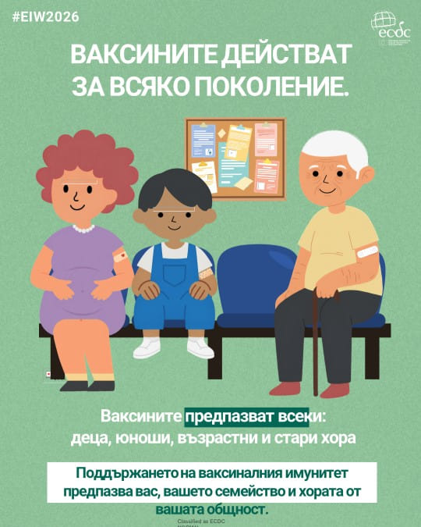
От 2005 г. по инициатива на СЗО ежегодно се отбелязва Европейската имунизационна седмица в последната седмица на месец април.
През 2026 г. тя се провежда в периода 19 - 25 април под мотото „Ваксините действат за всяко поколение“, което подчертава значението на имунизациите през целия живот – от ранна детска възраст до напреднала възраст.
Целта на кампанията е да повиши информираността на обществото относно значението и ползите от ваксините и да се обърне внимание на необходимостта от постигане на високо имунизационно покритие, за да се предотвратят огнища от ваксинопредотвратими заболявания сега и в бъдеще.
Ваксинацията е едно от най-великите постижения на съвременната медицина. Своевременното поставяне на ваксините и осъзнаването на важността от прилагането им спасява живот.
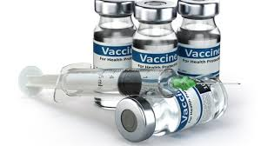
Ваксините са най успешните и икономически ефективни средства в областта на общественото здравеопазване, довели до предотвратяване на редица заразни болести. Ваксинацията е доказателство за силата на науката и победата на хората над болестите.
Днес редица заболявания могат да бъдат предотвратени само с едно убождане. Съвременните ваксини защитават от 6 инфекции наведнъж, с по-малко стрес за децата и повече сигурност за семействата.


Имунизацията срещу заразни болести защитава не само ваксинираното лице, но и околните. Благодарение на изградения колективен имунитет, имунизираните срещу дадено заболяване защитават и тези, които не могат да бъдат ваксинирани. Когато общата имунизационна защита спадне под определено ниво, съществува реален риск от възникване и разпространение на заболяванията, които са предотвратими с ваксини.
Прилагането на ваксини, в съответствие с Националния имунизационен календар, е изключително важен процес, който започва от самото раждане и продължава през целия живот, защото ваксините предлагат защита за всички възрасти. Имунизационният календар определя по научнообоснован начин, както времевите интервали, така и необходимите дози от всяка ваксина за всяка възраст, т.е. на каква възраст е най-добре да се приложи дадена ваксина, колко дози и през какъв интервал трябва да се прилагат, за да се гарантира достатъчно ефективен имунен отговор.
Имунизационният календар на РБългария, съгласно действащата нормативна уредба, включва задължителни имунизации и реимунизации срещу 11 заразни болести: вирусен хепатит тип Б, туберкулоза, дифтерия, тетанус, коклюш, полиомиелит, Хемофилус инфлуенце тип Б, морбили, епидемичен паротит, рубеола и пневмококови инфекции.
Към препоръчителните имунизации и реимунизации се отнасят тези срещу жълта треска, вирусен хепатит тип А, ротавируси, човешки папиломен вирус, грип, менингококи, варицела и др.
Целевите имунизации и реимунизации се извършват на определени групи от населението по специални показания (целеви групи), определени в Наредба №15 от 12 май 2005 г. за имунизациите в РБългария (обн. ДВ бр. 45 от 31 Май 2005 г.).

Действащи Национални програми по ваксинопрофилактика:
- Национална програма за ваксинопрофилактика на ротавирусни гастроентерити в Република България, 2026-2030 г.
- Национална програма за първична профилактика на ракови заболявания, причинени от човешки папилома вирус (HPV), 2025-2030 г.
- Национална програма за подобряване на ваксинопрофилактиката на сезонния грип и на пневмококови инфекции при лица на и на 65 годишна възраст, 2023-2026 г.

Достоверна и достъпна информация за ваксините в България, за схемите и начина на тяхното приложение, за заболяванията, от които предпазват, както и отговори на най-често задаваните въпроси, може да намерите на специализирания сайт за имунизациите на Министерството на здравеопазването „Плюс мен“ - https://plusmen.bg/
